|  |  |
| --- | --- |
|  | **2016** |
|  |  |



|  |
| --- |
| **[ MCCSHOP ]** |
| **En este documento se muestra el plan del proyecto MCCShop para desarrollar el sitio web de la empresa DLC, dedicada a la venta de Hardware y Software, próxima a abrir en la ciudad de Culiacán, MX** |

# Propuesta

## Datos Generales

El proyecto tendrá por nombre “**MCCShop**”, desarrollada por **DLE®** Consultoría de Software para la empresa HSTecnology SA de CV. Esta propuesta fue terminada de elaborarse el día 12 de diciembre del 2016, y aprobada por el equipo de trabajo de **DLE®**, el día 11 de diciembre del mismo año.

## ¿Quiénes Somos?

### **Misión**

Es misión de **DLE®**, es ofrecer soluciones innovadoras, adaptables a las necesidades del cliente, fomentando su crecimiento y desarrollo mediante un equipo de profesionales en tecnologías de información altamente competitivo.

### **Productos y servicios.**

1. ***Consultoría***

Contamos con asesores quienes le ayudaran a aumentar el valor de su empresa, no solo diseñamos, también lo ayudamos y guiamos en ejecutarlas adecuadamente para un éxito.

1. ***Capacitación y Consultas***

Ofreceremos una amplia gama de soluciones de entrenamiento para ayudar a las empresas de todo tipo a maximizar la eficiencia de TI, permitir la aplicación de las mejores prácticas de TI y mejorar la concienciación sobre seguridad en toda la organización.

1. ***Protección de datos personales:***

La información es un activo estratégico para la operación de todas las organizaciones. La naturaleza global del negocio ha hecho que las compañías se vuelvan más vulnerables al robo de información debido a que comparten la información con socios de negocio y terceros. Aunque parezca que su organización está protegida, podría estar expuesto a:

* Tener una fuga o robo de información confidencial.
* A una gran variedad de ataques y vulnerabilidad

1. ***Soluciones Estratégicas integrales para el mercado en expansión***

Nuestro objetivo es ofrecer soluciones en áreas que son de soporte (por ejemplo, contable, financiera y fiscal) evitando incurrir en posibles prácticas que pongan en riesgo la operación y continuidad del negocio, buscando la competitividad bajo una visión integral.

1. ***Servicios Administrativos***

Los servicios administrados de nuestra empresa, permiten colocar bajo la administración de especialistas experimentados las operaciones de TI que demandan muchos recursos, para que pueda optimizar los recursos existentes y centrarse en proyectos de TI estratégicos.

### **Estructura Organizacional**

***“El mejor modo de predecir el futuro es inventándolo”***

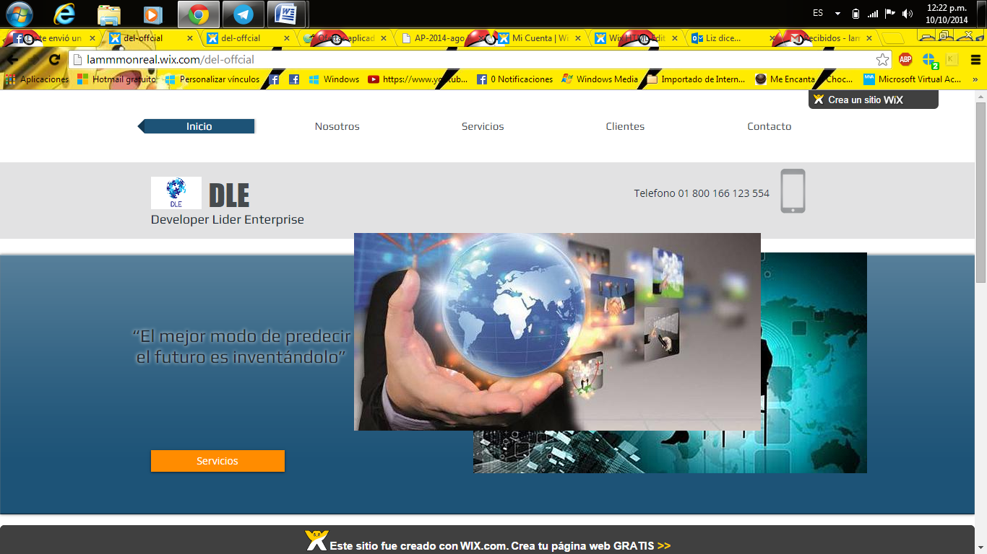

## Alcance del Proyecto

El proyecto abarca un sitio web de la empresa HSTecnology, el cual estará orientado al mercado nacional, éste mostrará la más completa información de sus productos para su venta disponibles en su Centro de Distribución ubicado en Culiacán, Sinaloa.

La aplicación contará con el control de las entregas, administración de las cuentas de sus clientes, consulta a la diversidad de reportes informativos que apoyen a la toma de decisiones, así como revisar las visitas al sitio web y a las respectivas redes sociales.